Prédiction du Chiffre d’affaire :
Phase 1:
Préparation et analyse de données :
- Problématique :
Notre problème consiste à identifier les facteurs qui influencent sur la variabilité du chiffre d’affaire , ainsi que d’établir une prédiction du chiffre d’affaire au niveau du mois et du jour. Tout ceci est liée à des contraintes précises comme l’incompréhension des données internes à l’entreprise pour bien prédire le chiffre d’affaire. => à supprimer déjà expliqué dans la spec
- Données utilisées :
- Le chiffre d’affaire par jour, le nombre de jours ouverts, la date cumul chiffre d’affaire, les indicateurs financiers du chiffre d’affaire ( PIB , Taux de Chômage)
- Nombre de commandes réalisées par jour, Nombre de clients KA ( Clients VIP)
- Nombre de clients BA ( clients normaux)
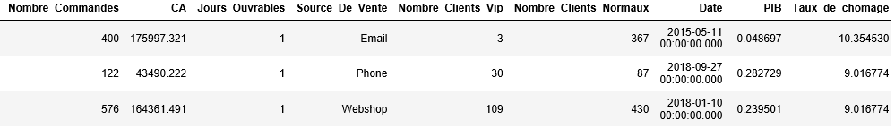

- Traitement de données :
Notre traitement de données consiste à :
- Suppression des variables aberrantes.(Exemple)
- Modification ou suppression des valeurs manquantes.
- Présentation les différentes variables à l’aide des diagrammes ou des graphiques.
Synthèse sous forme d’un résumé constitué des mesures suivantes :
- Tendance centrale(mode, médiane, moyenne)
- Dispersion(étendue, écart type)

- Analyse de données :
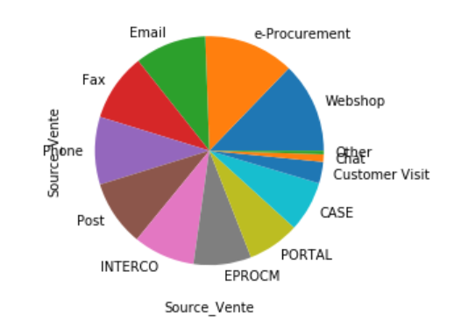
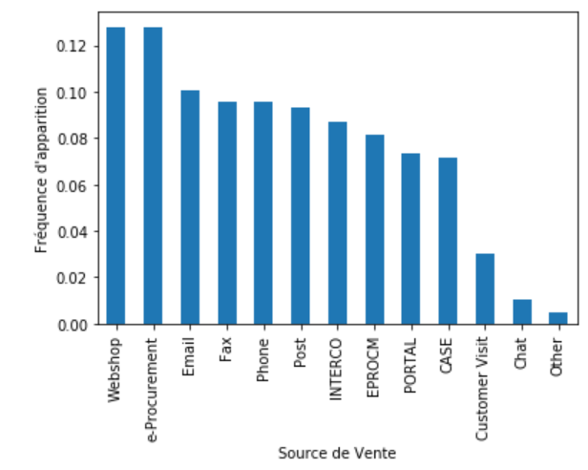

Ce diagramme permet de visualiser la répartition des sources de ventes dans la contribution
du chiffre d’affaire afin d’avoir une visibilité sur les sources les plus utilisées.

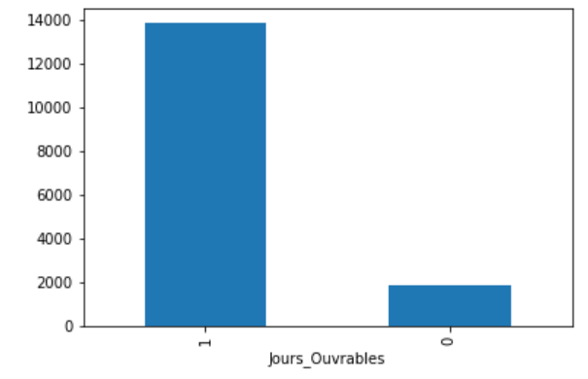
-Ce diagramme permet d’interpréter le nombre de jours o jours ouvrables qui contribue dans le chiffre
d’affaires depuis 2015 à 2019.

Nombre de jours travaillé : 13597
Nombre de jours non ouvrables : 1797

- Ce diagramme montre la dispersion du chiffre d’affaire sur l’ensemble des canaux de ventes , par exemple ce graphique permet de visualiser la variation du chiffre d’affaire pour le canal « Email ».
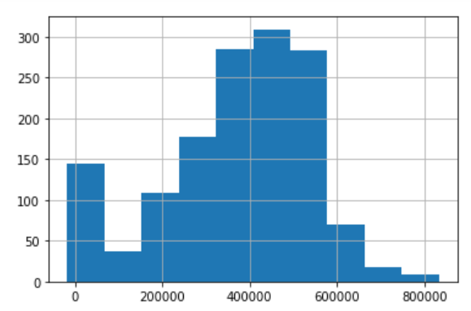
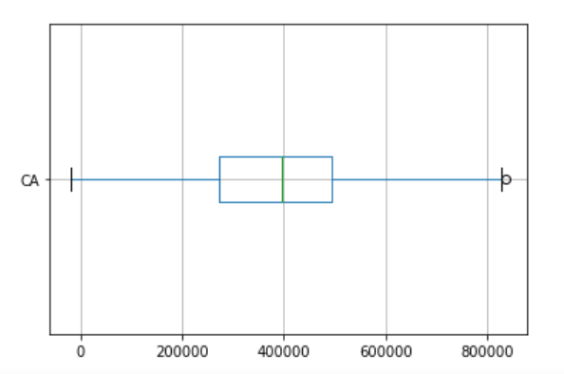

- Ce diagramme permet de visualiser la variation du chiffre d’affaire pour l’année 2020.
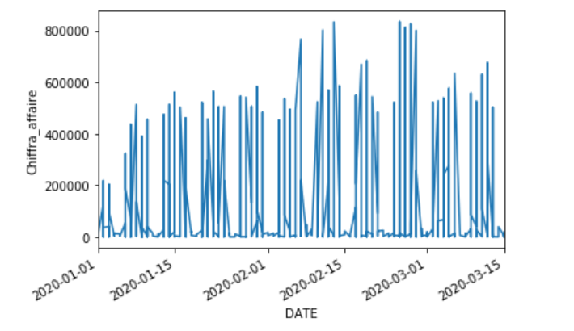

- Ce diagramme montre la moyenne par semaine du chiffre d’affaire pour l’année 2020.
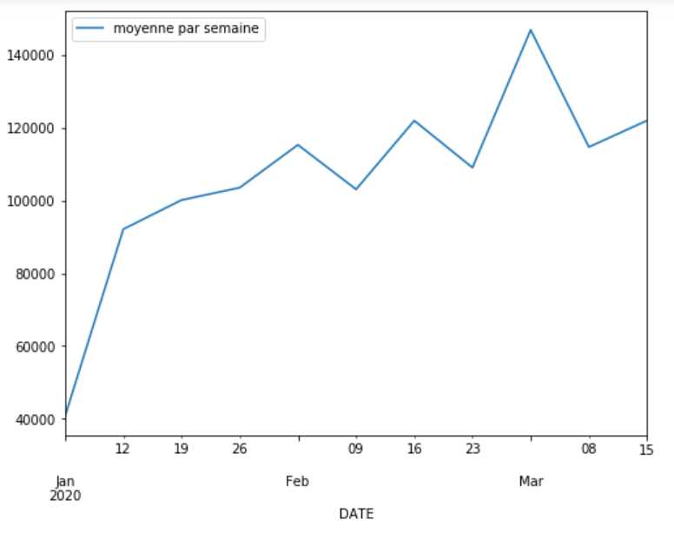

- Ce tableau permet d’avoir une idée sur la situation du chiffre d’affaire par semaine pour l’année 2020 en regardant différentes mesures statistiques.

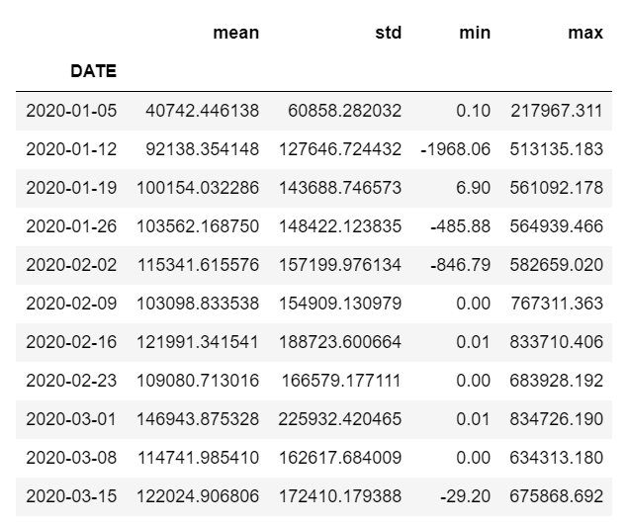

- En effet on remarque que la semaine du 16 février on a réalisé un grand
Chiffre d’affaire qui se mesure par 883710.406 euros à la suite des différents
Commandes liées aux masques pour le phénomène du covid-19.

- Ce graphique permet d’expliquer la corrélation entre les différentes variables
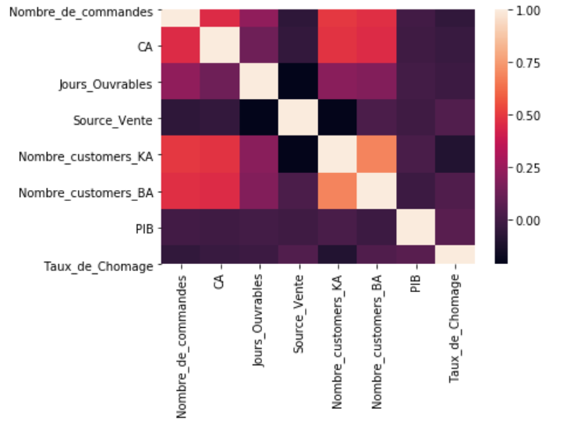

En plus il montre les variables qui expliquent bien la variable cible.

